成都市第八人民医院春节慰问品
采购项目

比

选

文

件

采购人：成都市第八人民医院
2024年12月

目 录
第一章 比选邀请 1
第二章 比选须知 3
第三章 比选项目需求 6
第四章 比选程序和成交标准 7
第五章 报价文件格式 8

第一章 比选邀请
成都市第八人民医院拟对成都市第八人民医院春节慰问品品采购项目采用比选方式进行采购，特邀请合格的供应商参加该项目的比选。
一、项目名称：成都市第八人民医院春节慰问品项目
二、项目内容：本项目共1个包，详见比选文件第四章。
序号 | 采购内容 | 单位（件、套、盒） | 数量 | 最高限价（万元）
1 | 绒马甲 | 件 | 1942 | 3
 | 洗漱沐浴套装 | 套 | 991 | 2.973
 | 旺旺大礼包 | 盒 | 1060 | 3.18
三、资金来源及采购项目性质：自有资金。
四、合格供应商应具备的资格条件：
1、具有独立承担民事责任的能力的合法供应商。（提供承诺函加盖供应商公章，格式自拟）
2、具有良好的商业信誉和健全的财务会计制度。（提供承诺函加盖供应商公章，格式自拟）
3、具有履行合同所必需的设备和专业技术能力。（提供承诺函加盖供应商公章，格式自拟）
4、具有依法缴纳税收和社会保障资金的良好记录。（提供承诺函加盖供应商公章，格式自拟）
5、参加采购活动前三年内，在经营活动中没有重大违法记录。（提供承诺函加盖供应商公章，格式自拟）
6、供应商不得为“信用中国”网站(www.creditchina.gov.cn)中列入失信被执行人和重大税收违法案件当事人名单的供应商。（提供承诺函加盖供应商公章，格式自拟）
7、特殊条件：无
五、供应商报名时间：自2024年12月31日至2025年1月3日止（每天上午9:00～12:00，下午13:30～16:30节假日除外），供应商应在规定的时间内将加盖公章的营业执照复印件，单位介绍信原件、经办人身份证递交到成都市第八人民医院，进行报名并领取比选文件，如在规定时间内未报名领取比选文件的供应商均无资格参加本项目的比选。
六、领取比选文件地点：成都市第八人民医院。
七、比选文件售价：人民币0元/份（比选资格不能转让）。
八、递交报价文件截止时间：2025年1月6日14:30，供应商应于递交报价文件截止日期之前将报价文件送达比选地点，逾期送达的将被拒绝。
九、比选时间：2025年1月6日14:30（北京时间）。
十、比选地点：成都市第八人民医院。逾期送达、密封和标注错误的报价文件，恕不接收。本次采购不接收邮寄的响应文件，联系电话：028-68705042。
十一、本次采购信息在成都市第八人民医院官网上以公告形式发布。
十二、采购人：成都市第八人民医院
通讯地址：成都市金牛区蓉都大道1120号
联 系 人：徐老师 吉老师
联系电话：028-68705042

第二章 比选须知

比选须知前附表
序号 | 条款名称 | 说明和要求
1 | 评审方法 | 最低评标价法。
2 | 履约时间 | 合同签订后5日
3 | 联合体 | 本项目不允许联合体参与比选。
4 | 分包、转包 | 本项目不允许分包、转包履约。
5 | 报价文件份数 | 正本1份；副本1份；
6 | 采购预算  （实质性要求） | 采购预算：9.153万元；  超过采购预算的投标为无效投标。
7 | 最高限价  （实质性要求） | 最高限价：9.153万元；  超过最高限价的投标为无效投标。
1.适用范围：本比选文件仅适用于本次比选项目。
2.定义：
2.1“采购人”系成都市第八人民医院。
2.2“供应商”系指响应比选文件要求，并提交报价文件的合法供应商。
3.合格的供应商资格条件
合格供应商应具备以下条件：
3.1 具备法律法规和本比选文件规定的资格条件；
3.2 不属于禁止参加本项目比选活动的供应商；
3.3 按照规定获取了比选文件。
4. 报价文件的组成：
供应商须按比选文件的要求编写报价文件，对比选文件提出的要求和条件做出实质性响应。报价文件包括但不限于下列内容
（1）供应商资格声明
（2）报价一览表
（3）法定代表人授权书（非法定代表人投标适用，原件）
（4）法定代表人身份证复印件
（5）授权代表身份证复印件（非法定代表人投标适用）
（6）营业执照
（7）其他需要提供的资料
6.比选有效期：开标后4天。比选有效期短于此规定期限的报价，将被拒绝。
7.价格说明
7.1项目所有报价一律以人民币报价；
7.2供应商报价应为完成本比选文件中所要求的全部内容的最终价格。
8.报价文件的递交（实质性要求）
8.1供应商递交的报价文件为正本一份、副本一份。报价文件正本应用不褪色的墨水中文书写或打印，并装订成册，副本可以是正本的复印件，并在报价文件封面标明采购项目名称、供应商名称以及 “正本”、“副本”字样。
8.2报价文件应由供应商法定代表人或经法定代表人正式授权的供应商代表按比选文件的要求签字或加盖公章。
8.3 报价文件正本和副本应当采取胶装方式装订成册，不得散装或者合页装订，若报价文件同一册的内容较多，供应商可将报价文件分装成若干册，并在封面标明次序及册数。
8.4 报价文件密封袋的最外层应清楚地标明采购项目名称、供应商名称。所有外层密封袋的封口处应粘贴牢固。未按以上要求进行密封和标注的报价文件，采购人将拒收或者在时间允许的范围内，要求修改完善后接收。
8.5采购人将拒绝接收在递交报价文件截止时间后送达的任何报价文件。
9. 报价纪律要求：
供应商参加投标不得有下列情形：
（1）提供虚假材料谋取中标；
（2）采取不正当手段诋毁、排挤其他供应商；
（3）与采购人、其他供应商恶意串通；
（4）向采购人、比选评审小组成员行贿或者提供其他不正当利益；
（5）在比选过程中与采购人进行协商谈判；
（6）拒绝有关部门的监督检查或者向监督检查部门提供虚假情况。
（7）为采购人的附属机构，或与采购人存在利害关系可能影响招标公正性的；
（8）为本项目前期准备提供设计或咨询服务的；
（9）为本项目的比选单位；
（10）与以上单位同为一个法定代表人的；
（11）与以上单位相互控股或参股的；
（12）参加本采购项目前三年内，在经营活动中有重大违法记录的；
（13）单位负责人为同一人或者存在直接控股、管理关系的不同单位，不得参加同一包投标或者在未分包的同一招标项目中投标。
（14）2家及以上的供应商不得在同一合同项下的采购项目中，同时委托同一自然人、同一家庭的人员、同一单位的人员作为其代理人。
有上述情形之一的供应商，属于不合格供应商，其报价或成交资格将被取消。

第三章 比选项目需求
一、采购清单：
序号 | 物品名称 | 单位（件、盒、） | 数量 | 最高限价（万元） | 图片参考样式 | 其他要求
1 | 绒马甲 | 件 | 1942 | 3 | 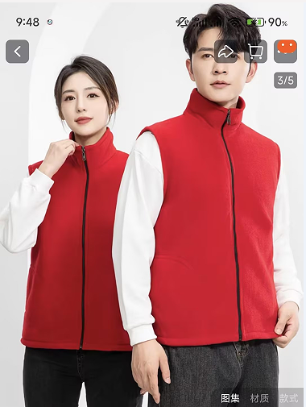 | 印制医院logo
2 | 洗漱沐浴套装 | 套 | 991 | 2.973 | 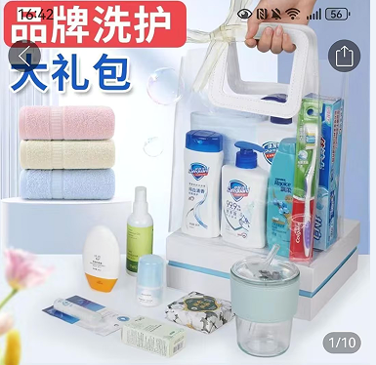 | 红色包装
3 | 旺旺大礼包 | 盒 | 1060 | 3.18 | 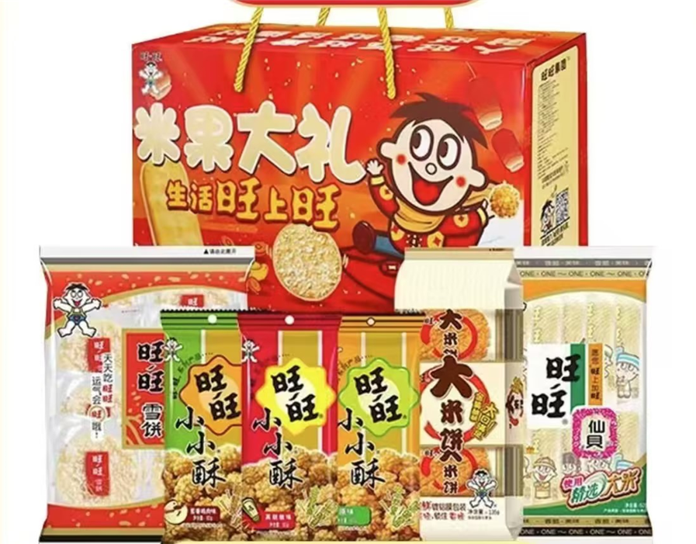 | 红色包装盒
4 | 合计 |  |  | 9.153

二、采购需求
▲1.洗漱沐浴套装：包括沐浴露、洗发膏、牙刷、香皂（红色包装袋）
▲2.旺旺大礼包：红色包装盒。
▲3.绒马甲：尺码为XL，颜色为红色，胸口印有医院LOGO及名称。

三、商务要求（实质性要求）
（一）履约期限：合同签订后5日内完成交货、验收。
（二）付款方式：
采购人验收合格后并收到供应商开具有效发票后15个工作日内，支付合同金额的100%。
（三）质量要求：
1.成交供应商须提供全新的货物，表面无划伤、无碰撞痕迹，且权属清楚，不得侵害他人的知识产权。
2.货物必须符合或优于国家（行业）标准，以及本项目比选文件的质量要求和技术指标与出厂标准。

（三）报价要求：报价应是包含货物、运输、安装等所有费用，且报价不得超过采购预算。
（四）履约、验收要求与标准：按国家有关规定、比选文件要求、供应商响应文件及承诺进行验收。验收结果合格的，采购人按合同条款支付采购资金；经多次整改后验收结果仍然不合格的，采购人将不予支付采购资金且有权追回已支付的采购资金。
注：1.本章所有要求均为实质性要求，负偏离的按无效处理。
2.本项目规定的国家、行业、地方等标准如有最新标准，均按最新标准执行。

第四章 比选程序和成交标准
一、评审小组
1. 评审小组由比选人委托的比选代理机构组建，由比选人代表和评审专家共3人以上单数组成，其中评审专家人数不得少于评审小组成员总数的2/3。
2.评审委员会成员有下列情形之一的，应当回避：
（1）比选人或比选申请人的主要负责人的近亲属；
（2）项目主管部门或者行政监督部门的人员；
（3）与比选申请人有经济利益关系，可能影响公正评审的。
二、评审原则
评审活动遵循公平、公正、科学和择优的原则。
三、比选申请文件初审（包括资格性审查和符合性检查）
（一）资格性审查
依据法律法规和比选文件的规定，对比选申请文件中是否按照规定要求提供资格性证明材料、是否按照规定缴纳保证金（如适用）、是否属于禁止参加采购的供应商等进行审查，以确定比选申请人是否具备报价资格。
（二）符合性审查
依据比选文件的规定，从比选申请文件的有效性、完整性和对比选文件的响应程度进行审查，以确定是否对比选文件的实质性要求作出响应。比选评审小组符合性审查的依据仅限于比选文件的规定。
（三）在比选申请文件初审过程中，如果出现比选评审小组成员意见不一致的情况，按照少数服从多数的原则确定，但不得违背采购基本原则和比选文件规定。
（四）对比选申请文件中含义不明确、同类问题表述不一致或者有明显文字和计算错误的内容，比选评审小组可以书面形式（应当由比选评审小组专家签字）要求比选申请人作出必要的澄清、说明或者纠正。比选申请人的澄清、说明或者补正应当采用书面形式，由其授权代表签字，并不得超出比选申请文件的范围或者改变比选申请文件的实质性内容。
（五）比较与评价。
按比选文件中规定的标准，对资格性审查和符合性审查合格的响应申请文件进行商务和技术评估，综合比较与评价，推荐3名中选候选人，并按评审后得分由高到低顺序排列。得分相同的，按报价由低到高顺序排列。得分和报价相同的，按设计得分顺序排列。设计无法判定优劣的，由比选评审小组投票决定顺序。
（六）编写评审报告
评审报告是比选评审小组根据全体成员签字的原始评审记录和评审结果编写的报告，其主要内容包括：
1、比选公告刊登的媒体名称、比选日期和地点；
2、购买比选文件的比选申请人名单和比选评审小组成员名单；
3、评审方法和标准；
4、评审记录和评审情况及说明，包括无效比选申请人名单及原因；
5、评审结果和中选候选人排序表；
6、比选评审小组的中选建议。
四、复核
比选评审小组出具评审报告后，代理机构应当及时组织2名以上的工作人员，在比选现场监督人员的监督之下对评审结果进行复核，并填写比选项目复核报告。
五、评审办法：综合评分法
六、评审细则及标准
序号 | 评分因素及权重 | 分值 | 评分标准 | 说明
1 | 报价 | 40分 | 满足比选文件要求且最低的报价为评审基准价，其报价分为满分。其他供应商的报价分按以下公式计算：报价得分=(评审基准价／报价)×价格权重×100%。
2 | 技术要求20% | 20分 | 完全满足比选文件第四章服务内容及要求的得20分，每有一项带“▲”需求负偏离的扣2分，扣完为止。
3 | 履约案例10% | 10分 | 2021年1月1日（含）以来，每有一个类项目履约案例的得2分，最多得10分。
4 | 项目实施方案  20% | 20分 | 供应商提供实施方案，方案内容包含：  ①质量保障措施；②应急方案；③售后服务保障措施；④履约承诺；完整提供以上内容的得20分；每有一项缺失的扣5分；
注：①评分的取值按四舍五入法，小数点后保留两位。②本表中要求提供各类证明材料应清晰可辨，均需加盖比选申请人单位公章，否则将不认可该项材料的有效性。

注：评分的取值按四舍五入法，保留小数点后两位。
七、确定中选人的标准
比选人应当在收到评审报告后5个工作日内，从评审报告提出的中选候选人中，按照排序由高到低的原则确定中选人，也可以书面授权比选评审小组直接确定中选人。比选人逾期未确定中选人且不提出异议的，视为确定评审报告提出的排序第一的比选申请人为中选人。
八、中选资格取消后的处理方式
候选顺序排名在前的候选人拒绝签订合同或候选人放弃中选资格的，应承担相应的法律责任及经济赔偿责任。
九、中选通知书
（一）中选通知书为签订合同的依据，是合同的有效组成部分。
（二）中选通知书对比选人和中选人均具有法律效力。中选通知书发出后，比选人无正当理由改变中选结果，或者中选人无正当理由放弃中选的，应当承担相应的法律责任。
（三）中选人的比选申请文件本应作为无效响应处理或者存在法律法规规章制度规定的中选无效情形的，比选人在取得相关证明材料以后，应当宣布发出的中选通知书无效，并收回已发出的中选通知书（中选人也应当缴回），依法重新确定中选人或者重新开展比选活动。
十、比选活动终止的情形
出现下列情形之一的，比选人应当终止比选活动，重新开展比选活动：
（一）通过资格性、符合性审查的比选申请人不足3家的，终止比选活动，并发布终止比选公告。
（二）因情况变化，不再符合规定的比选方式适用情形的；
（三）出现影响比选公正的违法、违规行为的；
（四）在比选活动中因重大变故，比选任务取消的，比选人应当终止比选活动，通知所有参加比选活动的比选申请人。

第五章 报价文件格式

正本或副本

报价文件

项目名称：
项目编号：

报价人名称： （加盖公章）
日 期： 年 月 日
供应商基本情况表
供应商名称
注册地址 |  |  |  |  | 邮政编码
联系方式 | 联系人 |  |  | 电话
联系方式 | 传真 |  |  | 网址
组织结构
法定代表人/负责人 | 姓名 |  | 技术职称 |  |  | 电话
技术负责人 | 姓名 |  | 技术职称 |  |  | 电话
成立时间 |  |  | 员工总人数：
企业资质等级 |  |  | 其中 | 项目经理
营业执照号 |  |  | 其中 | 高级职称人员
注册资金 |  |  | 其中 | 中级职称人员
开户银行 |  |  | 其中 | 初级职称人员
账号 |  |  | 其中 | 技工
经营范围
备注

供应商名称：（全称并加盖公章）
法定代表人/负责人或授权代表（签字或加盖个人名章）
日期： 年 月 日

- 法定代表人或单位负责人授权书

成都市第八人民医院：
本授权声明：XXXX（供应商名称），XXXX（法定代表人姓名、职务）授权XXX（被授权人姓名、职务）为我方 “XXXX”项目比选活动的合法代表，以我方名义全权处理该项目有关比选、签订合同以及执行合同等一切事宜。
特此声明。

供应商名称：（全称并加盖公章）

法定代表人/负责人签字或加盖个人名章：

授权代表签字：

日 期： 年 月 日

附：1、法定代表人或单位负责人身份证
2、授权代表身份证

（注：非法定代表人参加比选适用，法定代表人参加比选无须提供。供应商的法定代表人为外籍人士的，提供护照复印件加盖公章）

- 承诺函
成都市第八人民医院：
我公司作为本次采购项目的供应商，根据比选文件要求，现郑重承诺如下：
一、具备本项目比选文件规定的条件：
（一）具有独立承担民事责任的能力；
（二）具有良好的商业信誉和健全的财务会计制度；
（三）具有履行合同所必需的设备和专业技术能力；
（四）有依法缴纳税收和社会保障资金的良好记录；
（五）参加本次采购活动前三年内，在经营活动中没有重大违法记录；
（六）法律、行政法规规定的其他条件；
（七）根据采购项目提出的特殊条件。
二、完全接受和满足本项目比选文件中规定的实质性要求，如对比选文件有异议，已经在递交报价文件截止时间届满前依法进行维权救济，不存在对比选文件有异议的同时又参加比选以求侥幸成交或者为实现其他非法目的的行为。
三、在参加本次采购活动中，不存在与单位负责人为同一人或者存在直接控股、管理关系的其他供应商参与同一合同项下的采购活动的行为。
四、在参加本次采购活动中，不存在和其他供应商在同一合同项下的采购项目中，同时委托同一个自然人、同一家庭的人员、同一单位的人员作为代理人的行为。
五、如果有比选文件规定的记入诚信档案的失信行为，将在报价文件中全面如实反映。
六、报价文件中提供的任何资料和技术、服务、商务等响应承诺情况都是真实的、有效的、合法的。
本公司对上述承诺的内容事项真实性负责。如经查实上述承诺的内容事项存在虚假，我公司愿意接受以提供虚假材料谋取成交的法律责任。

供应商名称：（全称并加盖公章）
法定代表人/单位负责人或授权代表（签字）：
日期: 年 月 日

- 书面声明函

我单位郑重声明，参加本采购项目前3年内在经营活动中没有重大违法记录（重大违法记录是指供应商因违法经营受到刑事处罚或责令停产停业、吊销许可证或者执照、较大数额罚款等行政处罚）。
我单位对本项目的所涉及的相关内容履行保密义务。
我单位对上述声明的真实性负责。如有虚假，将依法承担相应责任。

供应商名称：（全称并加盖公章）
法定代表人/单位负责人或授权代表（签字）：
日期: 年 月 日

- 供应商单位及其现任法定代表人、主要负责人不得具有行贿犯罪记录的承诺函

（格式自拟）

供应商名称：（全称并加盖公章）
法定代表人/单位负责人或授权代表（签字）：
日期: 年 月 日

- 供应商不存在失信行为、近三年没有重大违法违规记录的
承诺函
成都市第八人民医院：
本单位 （单位名称）参加 （项目名称）的采购活动，现承诺：
供应商非“信用中国”网站(www.creditchina.gov.cn)中列入失信被执行人、重大税收违法案件当事人名单的供应商，非严重违法失信行为记录名单中的供应商（处罚决定规定的时间和地域范围内），非中国政府采购网(www.ccgp.gov.cn)政府采购严重违法失信行为记录名单中被财政部门禁止参加政府采购活动的供应商。
参加本次采购活动前三年内，在经营活动中没有重大违法违规记录。
同时也满足本项目法律法规规章规定关于供应商的其他资格性条件。
如违反以上承诺，本单位愿承担一切法律责任。

供应商名称：（全称并加盖公章）
法定代表人/单位负责人或授权代表（签字）：
日期: 年 月 日

- 响 应 函
成都市第八人民医院：
根据贵方 项目，的比选邀请，正式授权的下述签字人 (姓名和职务)代表供应商 (供应商的名称)，提交文件正本1份，副本 1 份。
据此函，签字人兹宣布同意如下：
- 我方自愿按照比选文件规定的各项要求向采购人提供服务，总价为人民币XX（大写：XXXX）。
(2)我们根据比选文件的规定，承担完成合同的责任和义务。
(3)我们已详细审核全部比选文件，包括比选文件修改书(如果有的话)，参考资料及有关附件，我们完全理解并放弃提出含糊不清或误解的问题的权利。
(4) 同意向贵方提供贵方可能要求的与本报价有关任何证据或资料。
(5) 与本报价有关的正式通讯地址为：
通讯地址：
邮政编码：
联系电话：

供应商名称：（全称并加盖公章）
法定代表人/单位负责人或授权代表（签字）：
日期: 年 月 日
- 报价表

序号 | 产品名称 | 品牌、规格、型号 | 报价 | 备注
 | 报价合计： 大写：

供应商名称：（全称并加盖公章）
法定代表人/单位负责人或授权代表（签字）：
日期: 年 月 日

- 技术、服务应答表

序号 | 比选文件要求 | 报价文件应答 | 备注

注：1.若供应商已在申请文件内容中完全体现本表内容，可不逐条填写此表，但须对是否满足比选文件要求作出说明。
2.供应商应当根据比选文件要求据实填写，不得虚假响应。

供应商名称：（全称并加盖公章）
法定代表人/单位负责人或授权代表（签字）：
日期: 年 月 日
- 营业执照

